**Функционал программного обеспечения-:**

- Интерактивная карта в формате 2D или 3D (согласование с Покупателем).

- Отображение необходимых объектов на карте (магазинов, офисов и т.д.)

- Индивидуальное оформление дизайна карточки магазина, офиса и т.д. (согласование с Покупателем).

***Направляем пример карточки объекта***

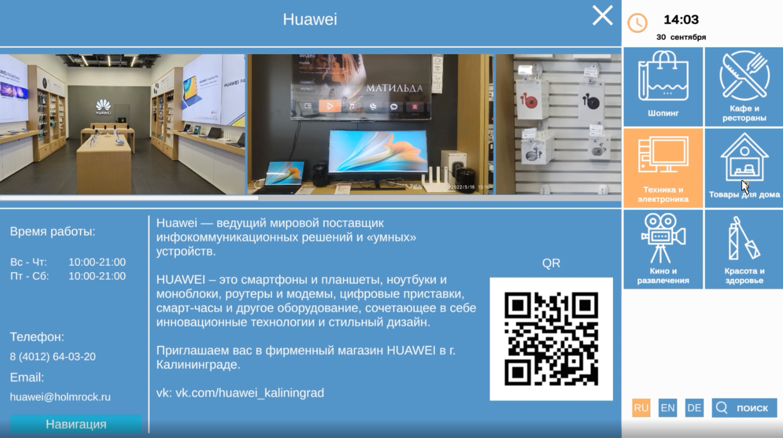

-Поиск необходимых объектов (магазинов, офисов и др.) с использованием строки поиска, категорий.

- Информация о внутренних объектах (фото, видео, описание).

- Мультиязычный интерфейс.

- Трансляция рекламных видеороликов и баннеров в режиме работы и ожидания экрана киоска.

**Индивидуальная разработка:**

- Отображение полной карты представленного комплекса в формате 2D/3D (согласование с Покупателем).   
*-прошу направить несколько вариантов для согласования. Чем отличается от - Интерактивная карта в формате 2D или 3D (согласование с Покупателем)?*

*2D формат представлен ниже на 2 примерах*

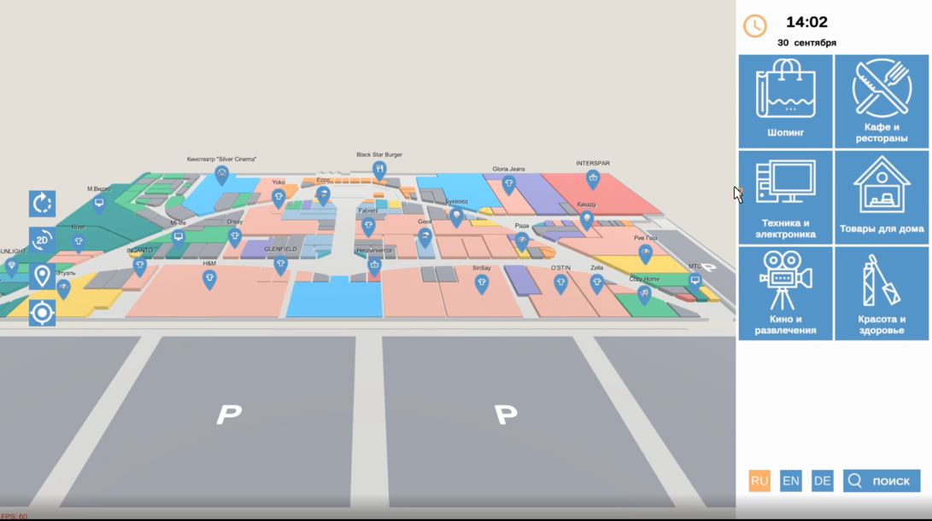

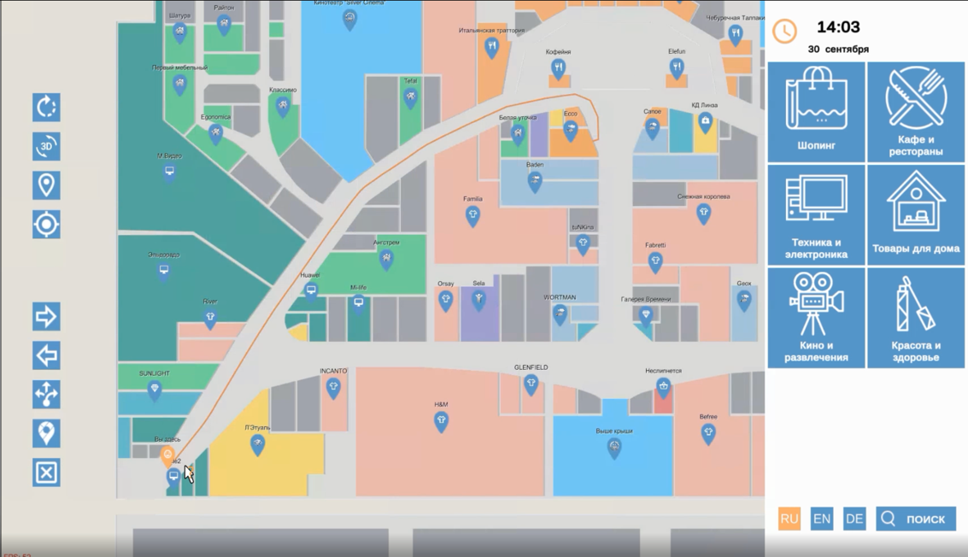

*3D формат представлен ниже на 2 фото*

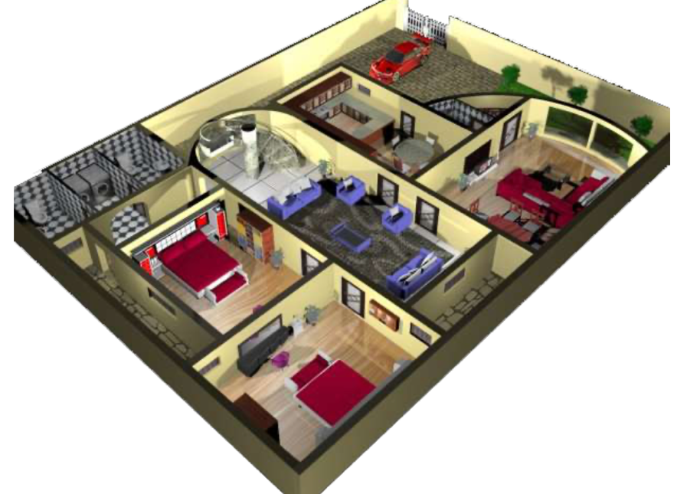

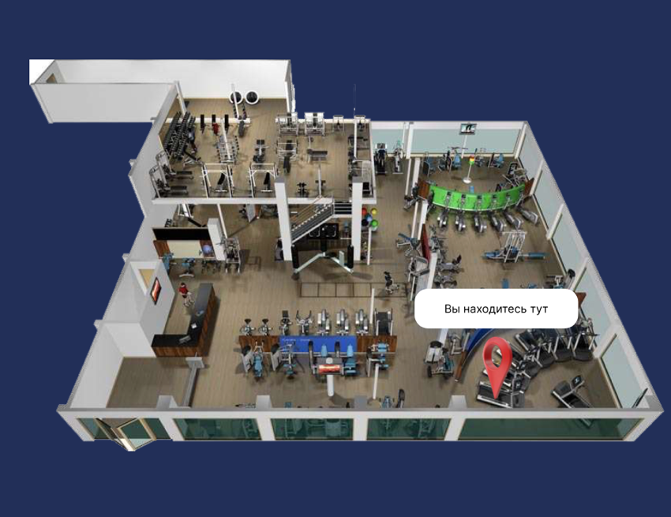

- Моделирование, программинг, отрисовка 1 действующего объекта (согласование).   
*- прошу направить отрисованный вариант для согласования, в ТЗ есть необходимая информация*

*Под 1 действующим объектом понимает здание которое нужно отрисовать для навигации в нем по согласованному с Вами формату*

- Индивидуальная разработка макета локации Покупателя в 2D/3D формате (согласование с Покупателем).

- Возможность редактирования информации об объектах, до 100 шт., с построением интерактивного маршрута (согласование с Покупателем).

-Разработка клиент сервера.  
 *- Что из себя представляет?*

*Разработка программы и настройка – для удаленное управления и редактирования данным (внесение изменений) с компьютера администратора.*

1. Серверная часть реализуема с помощью Web-сервиса.

2. Вход по логину паролю.

3. Изменение наименований арендаторов.

4. Добавление видеороликов через админ панель в формате файла mp4 с возможностью удаления и добавления.

5. Реализация системы RestApi.

*- Расскажите подробнее про эти систему, для чего она нужна*

*это интерфейс, используемые двумя компьютерными системами для безопасного обмена информацией через Интернет. Большинство приложений должны взаимодействовать с другими внутренними и сторонними приложениями для выполнения различных задач.*

*Есть шесть принципов, на которых строится REST: клиент-серверная модель, отсутствие состояния, кэширование, единообразие интерфейса, многоуровневая система, код по требованию.*

6. Организация облачного сервера (оплата услуг по продлению на стороне Покупателя).

7. Реализация приложения в среде разработки unity, unreal engine 4, обёртка браузера в нативное приложение с использованием библиотек PlayCanvas || Three.js.

*Данные ПО предназначены и задействованы в разработке ПО – интерактивная навигация.*

*Unity — кроссплатформенная среда разработки компьютерных игр, разработанная американской компанией Unity Technologies. Unity позволяет создавать приложения, работающие на более чем 25 различных платформах, включающих персональные компьютеры, игровые консоли, мобильные устройства, интернет-приложения и другие*

*Unreal Engine позволяет создать интерактивные элементы в ПО под любую операционную систему для компьютеров, а также для всех видов популярных консолей и для мобильных устройств.*

*PlayCanvas — это движок 3D-игр/интерактивных 3D-приложений с открытым исходным кодом, а также проприетарная облачная платформа для создания, которая позволяет одновременно редактировать с нескольких компьютеров через интерфейс на основе браузера*

*Three.js — кроссбраузерная библиотека JavaScript, используемая для создания и отображения анимированной компьютерной 3D графики при разработке веб-приложений.*

*- Расскажите подробнее про эти приложения, для чего они нужны*

Поставка путем удаленной предустановки на интерактивный сенсорный стол и на цифровом USB-Flash носителе.